Конкурс математических кроссвордов и ребусов.
проведен в 4А классе
учитель Николаева И.С.
февраль 2020 год
Цель: расширение и углубление знаний о математике, развитие творческих и коммуникативных способностей детей, в свете требований ФГОС
Задачи:
- развить творческих способности учащихся;
- научить анализировать внеучебный материал, делать выводы;
- воспитывать любовь к математике;
- развивать практические навыки на компьютере через создание кроссвордов, ребусов;
- развивать умение работать в команде, согласовывать свои действия.

«Замок Ребуса»

Ребус – это загадка изображенная рисунками, знаками, буквами и другими фигурами ответ на которую получается путём сопоставления составных его составных частей по расположению, форме, виду. В основном ребусы - это детские загадки. Детям ребусы разгадывать очень интересно, так как это в основном они составлены из картинок. Более сложным видом являются математические ребусы - загадка, представляющая собой математическое вычисление, в котором цифры в числах заменены звёздочками или буквами.
Название образовано от латинскогоrebus - (вещь, предмет). Первые ребусы появились во Франции в XV веке. Со временем характер ребуса изменился. Ребусом стали называть каламбур, построенный на игре слов. Приблизительно тогда же появились и первые рисованные ребусы. В XVI веке рисованные ребусы становятся известны в Англии, Германии, Италии. В их оформлении принимали участие профессиональные художники. Первый печатный сборник ребусов появился во Франции в 1582 году. В России ребусы появились позднее - в середине XIX века. В отличие от простой загадки, где основа идет на словесное описание, ребус развивает еще и логическое образное мышление, учит ребенка нестандартно воспринимать графическое изображение, а также тренирует зрительную память и правописание.
Правила разгадывания - запятые перед картинкой обозначают, сколько букв нужно убрать вначале загаданного слова, запятые в конце рисунка обозначают, сколько букв нужно убрать с конца слова. Если буква перечеркнута, ее нужно убрать из слова, если стоит знак равенства, значит одну букву нужно заменить на другую.
Разгадывания ребусов:
Ребус 1  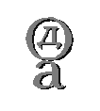 | Ребус 2  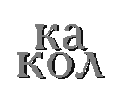 | Ребус 3  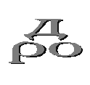 | Ребус 4  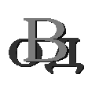
вода наколка народ завод
Ребус 5. Прочтите название русской народной сказки:
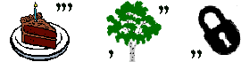
«Теремок»
Ребус 6. Прочтите название русской народной сказки:
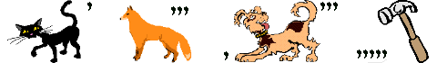
« Колобок»
Ребус 7.
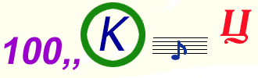
скворец

Ребус 8. Поговорка
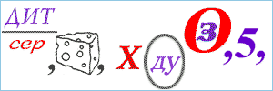
На сердитых воду возят.

Ребус 9. Растение
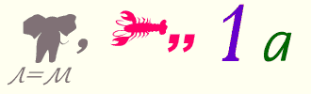
Смородина

а) Отгадайте математические ребусы :
Математические ребусы

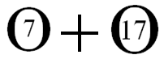

ОС ЕЕЕ

БАРО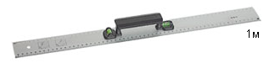

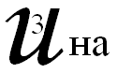

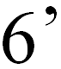

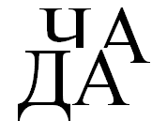

- 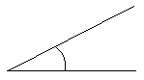ь

- 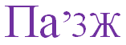

б) Составьте ребусы, которые содержали бы цифры 3 и 100. Напишите в два столбика.

Критерии оценивания:
1. Правильность отгадывания ребуса – 2 балла за каждый.
2. Составление ребусов
- в общем (с 3 по 10) 10 ребусов – 3 балла
- 10-20 – 4 балла
- больше 20 – 5 баллов
3. Красочное оформление – 6 баллов.
Максимальное количество баллов - 20 баллов.

«Замок Кроссворда»
Слово кроссвордс английского языка буквально переводится как словопересечение,пересекающее слово. Это игра-задача, при решении которой вам предстоит вписывать в пустые клеточки определенные слова. Все кроссворды имеют вопросы-определения, а ответами к ним являются конкретные слова. Именно эти слова-ответы вы должны отгадать и под соответствующей цифрой вписать в пустые клеточки. Если вы отвечаете на вопрос-определение, находящийся под заголовком "По горизонтали", то слово необходимо записывать слева направо. Если вопрос-определение располагается под заголовком "По вертикали", то слово вы пишите сверху вниз. В любом случае первая буква вашего слова должна располагаться в той клеточке, в которой стоит цифра - порядковый номер вопроса-определения. В местах пересечения слов по вертикали и горизонтали буквы (если, конечно, вы правильно определили слова-ответы) должны обязательно совпасть. Попросите кого-нибудь из ваших родных показать вам, как правильно отвечать на вопросы-определения и заполнять пустые клетки кроссвордов.
Итак, вы готовы приступить к серьезной работе? Тогда возьмите в руки простые карандаши (все записи в клеточках делайте только ими), разгадайте математический кроссворд - в путь! Будьте терпеливы и настойчивы.

Математический кроссворд

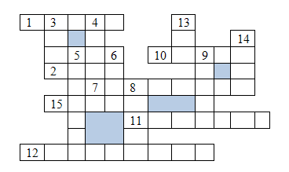

Отгадай кроссворд.
Горизонталь:
- Число, полученное при сложении.
- Мера для измерения жидкости.
7. Инструмент необходимый для проведения окружности.
10. Мера веса.
11. Класс.
12. Запись, состоящая из чисел, букв и знаков арифметических действий.
15. Прибор для измерения массы.

Вертикаль:
- Фигура, полученная пересечением двух прямых, исходящих из одной точки.
- Название месяца.
- Измерительный прибор.
- Однозначное натуральное число.
8. Многоугольник.
9. Знак, показывающий отсутствие единиц какого-либо разряда.
13. Наименьшее трёхзначное число.
14. Прибор для измерения времени.

Составьте свой кроссворд с математическими терминами, состоящий из 20 наименований.

Критерии оценивания:
- За каждое отгаданное слово – 1 балл.
- За составленный вами кроссворд – 10 баллов.
- За оригинальность – 4 балла.
- За красочное оформление – 5 баллов.
Максимальное количество баллов: 20 баллов

